Тест № 10.

1. Двигаясь в прямом направлении, Вы внезапно попали на небольшой участок скользкой дороги. Что следует предпринять?

1. Плавно затормозить;
2. Повернуть, руль, чтобы съехать с этого участка дороги;
3. Не менять траектории и скорости движения.

2. Способ разворота с использованием прилегающей территории справа, обеспечивающий безопасность движения, показан:

1. Только на левом рисунке;
2. Только на правом рисунке;
3. На обоих рисунках.

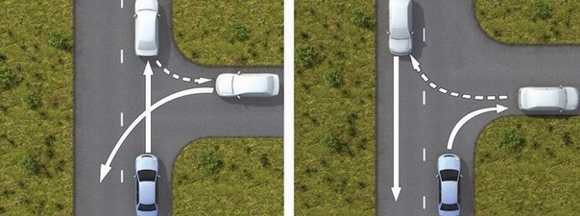

3. Как водитель должен воздействовать на педаль управления подачей топлива при возникновении заноса, вызванного резким ускорением движения?

1. Усилить нажатие на педаль;
2. Не менять силу нажатия на педаль;
3. Ослабить нажатие на педаль.

4. Для прекращения заноса, вызванного торможением, водитель в первую очередь должен:

1. Прекратить начатое торможение;
2. Выключить сцепление;
3. Продолжить торможение, не изменяя усилия на педаль тормоза.

5. Устранение заноса задней оси путем увеличения скорости возможно:

1. Только на переднеприводном автомобиле;
2. Только на заднеприводном автомобил;
3. На любом автомобиле из перечисленных.

